Plano de Teste – Atividade 2

Utilizar o browser Google Chrome e instalar o pluggin Rest Client.

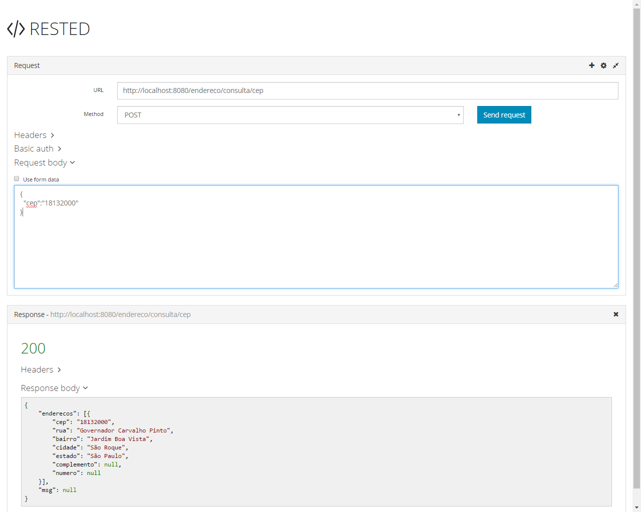

Para realizar a inclusão de um novo CEP é necessário efetuar a chamada na URL.

<http://localhost:8080/endereco/consulta/salvar>

Configurando os HEADERS para obter o envio e retorno no formato Json.

Content-Type – application/json

Metodo : POST  
  
Payload no formato de Json:  
{

"cliEndRua":"Rua Joao",

"cliEndNumero":2,

"cliEndCep":18132000,

"cliEndCidade":"Sao Paulo",

"cliEndEstado":"SP",

"cliEndBairro":"Jd Boa Vista",

"cliEndComplemento":"Apto 3000"

}

Passando o CEP Valido a o registro sera salvo.

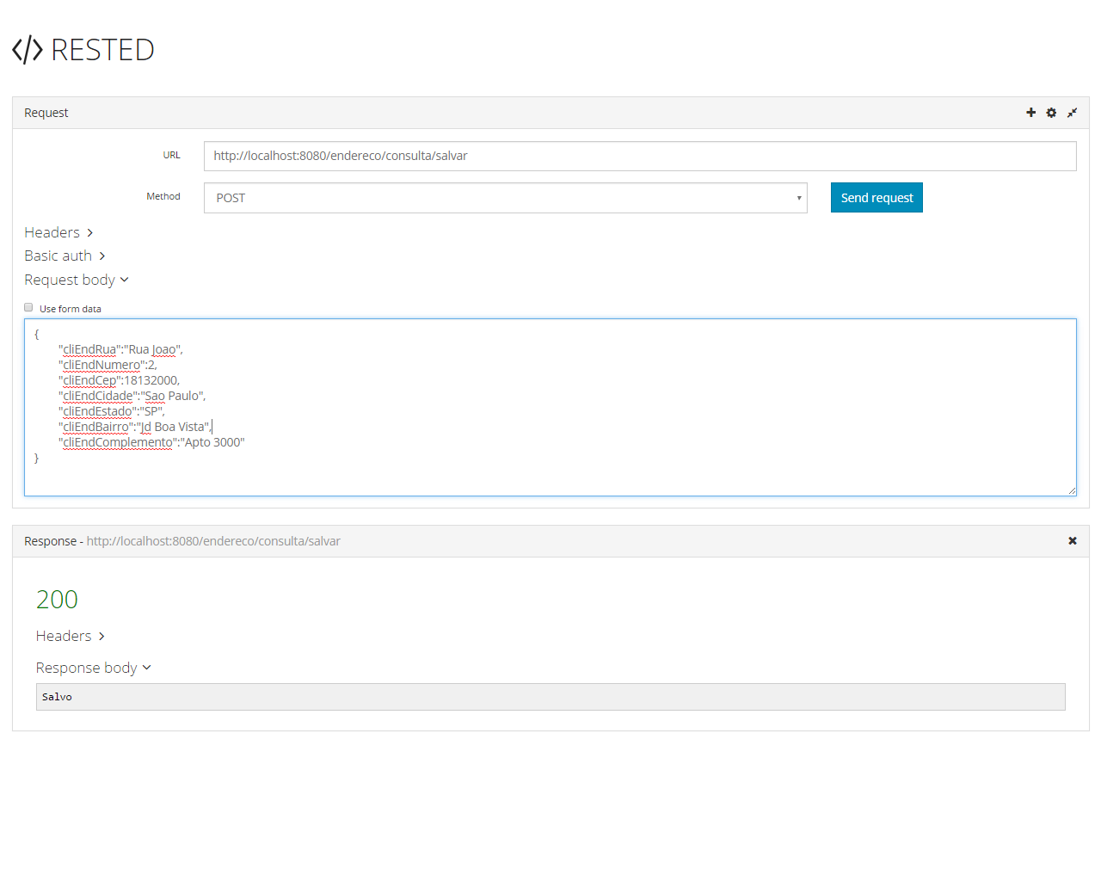

Salvo no Banco de Dados.

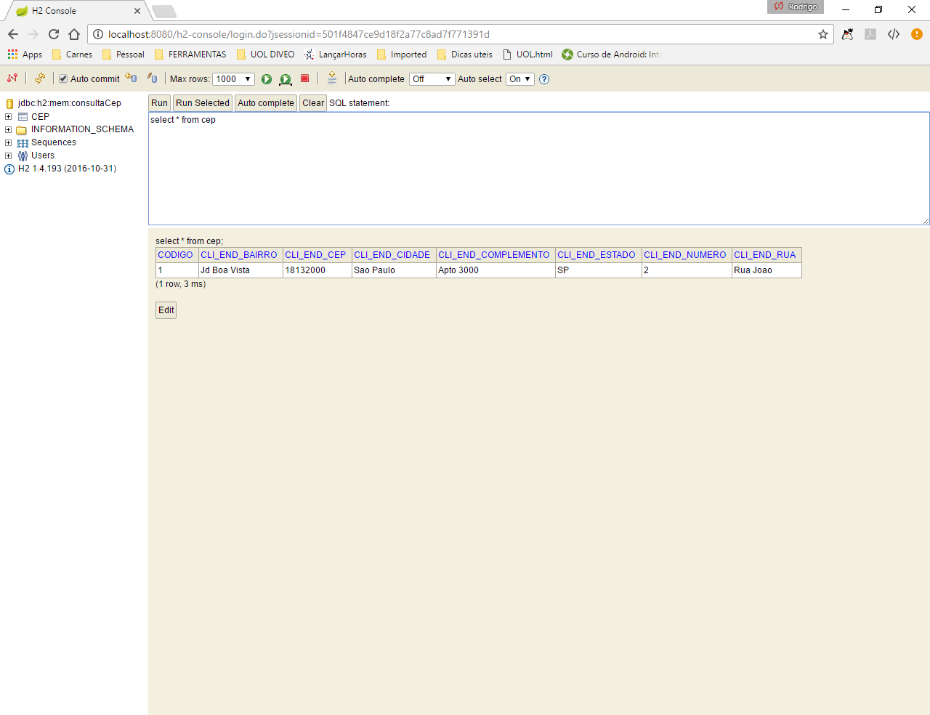

Para realizar a alteração de um CEP é necessário efetuar a chamada na URL.

<http://localhost:8080/endereco/consulta/editar/1>

1 é o ID(codigo) do Registro da tabela .

Configurando os HEADERS para obter o envio e retorno no formato Json.

Content-Type – application/json

Metodo : POST  
  
Payload no formato de Json:  
{

"cliEndRua":"Rua Cardoso",

"cliEndNumero":1000,

"cliEndCep":18132000,

"cliEndCidade":"Sao Carlos",

"cliEndEstado":"BH",

"cliEndBairro":"Jd Bom Sucesso",

"cliEndComplemento":"Casa 1"

}

Passando o CEP Valido a o registro sera editado.

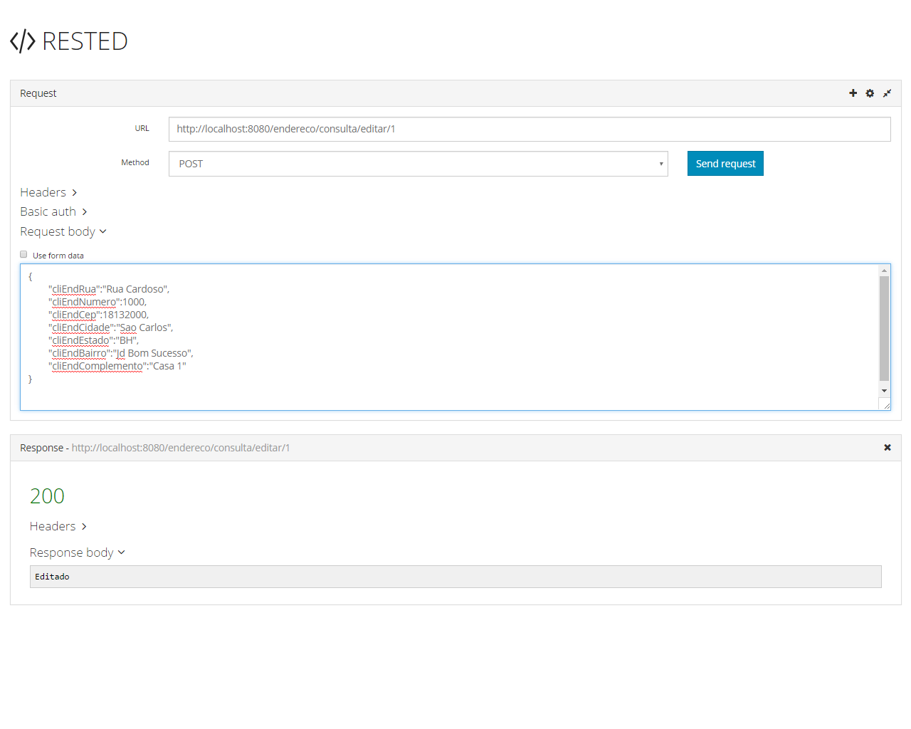

Editado no Banco de Dados

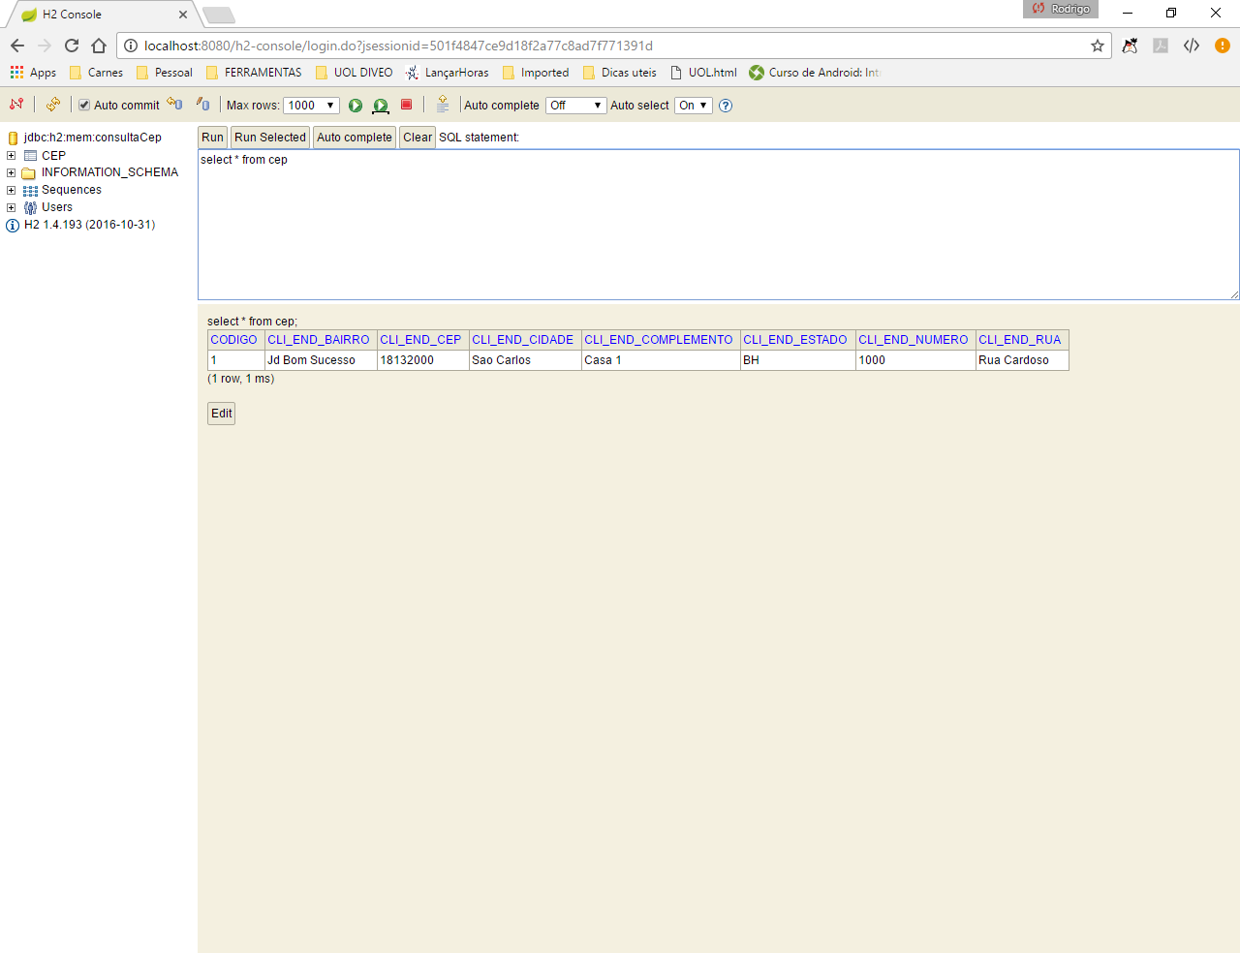

Para realizar a deleção de um CEP é necessário efetuar a chamada na URL.

<http://localhost:8080/endereco/consulta/deletar/1>

1 é o ID(codigo) do Registro da tabela .

Configurando os HEADERS para obter o envio e retorno no formato Json.

Content-Type – application/json

Metodo : GET  
  
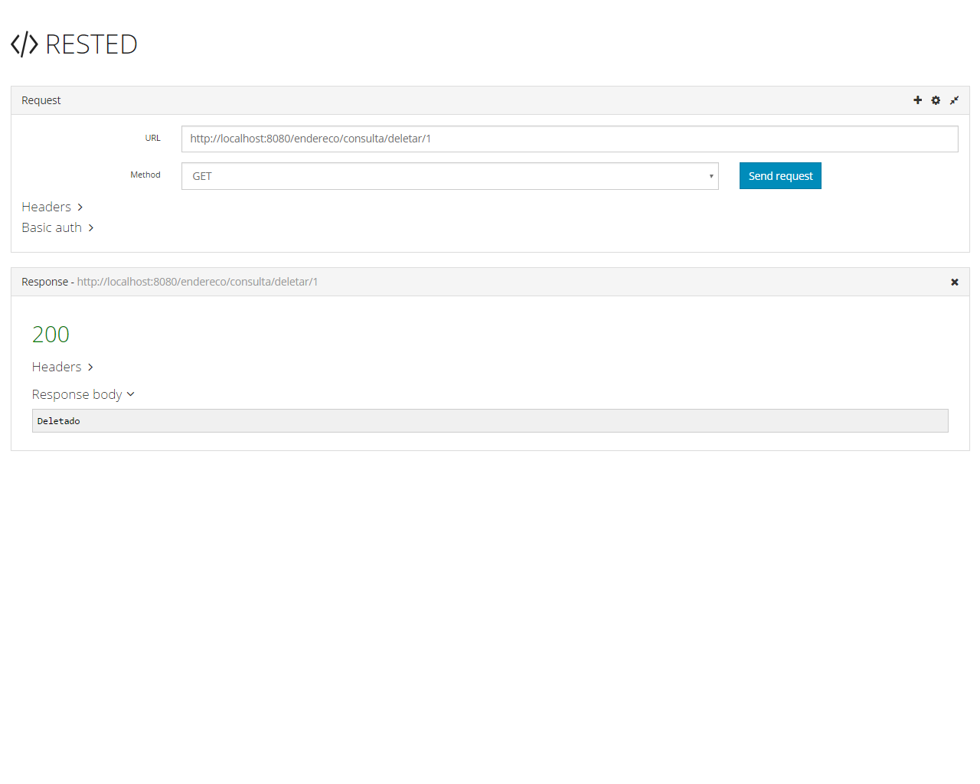

Registro deletado da tabela.

